МІНІСТЕРСТВО ОСВІТИ І НАУКИ УКРАЇНИ

Національний аерокосмічний університет ім. М. Є. Жуковського

«Харківський авіаційний інститут»

Факультет систем управління літальних апаратів

Кафедра систем управління літальних апаратів

**Лабораторна робота № 2**

з дисципліни «Алгоритмізація та програмування»

на тему «Математичні обчислення на мові С ++»

ХАІ.301. Група 312 ЛР

Виконав студент гр. ______312__________

_________________Артем Нахаєв_*______*

(підпис, дата) (П.І.Б.)

Перевірив

_________ к.т.н., доц. Олена  ГАВРИЛЕНКО

(підпис, дата) (П.І.Б.)

2024

# МЕТА РОБОТИ

## ПОСТАНОВКА ЗАДАЧІ

### Integer 25. Табл. 1

**Задача:**  
З початку доби минуло N секунд. Знайти кількість секунд, що пройшли з початку останньої хвилини.

**Boolean 15. Табл. 2**

**Задача:**  
Дано тризначне число. Перевірити істинність висловлювання: «Усі цифри даного числа різні».

**Math 5. Табл. 3**

**Задача:**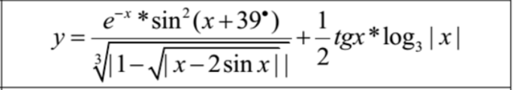  
Обчислити вираз:

## ВИКОНАННЯ РОБОТИ

### Завдання 1. Integer 25

**Вхідні дані:**

N – кількість секунд, що пройшли з початку доби, тип int, обмеження: N≥0N 0N≥0.

**Вихідні дані:**

seconds – кількість секунд з початку останньої хвилини, тип int.

**Алгоритм вирішення показано на рис. 1:**

### Завдання 2. Boolean 15

**Вхідні дані:**

number – тризначне число, тип int, обмеження: 100≤number≤999100 \leq number \leq 999100≤number≤999.

**Вихідні дані:**

result – логічне значення, що вказує на те, чи всі цифри числа різні, тип bool.

### ****Завдання 3. Math 5****

**Вхідні дані:**

x – змінна для обчислення виразу, тип double, обмеження: x≠0x 0x=0.

**Вихідні дані:**

y – результат обчислення виразу, тип double.

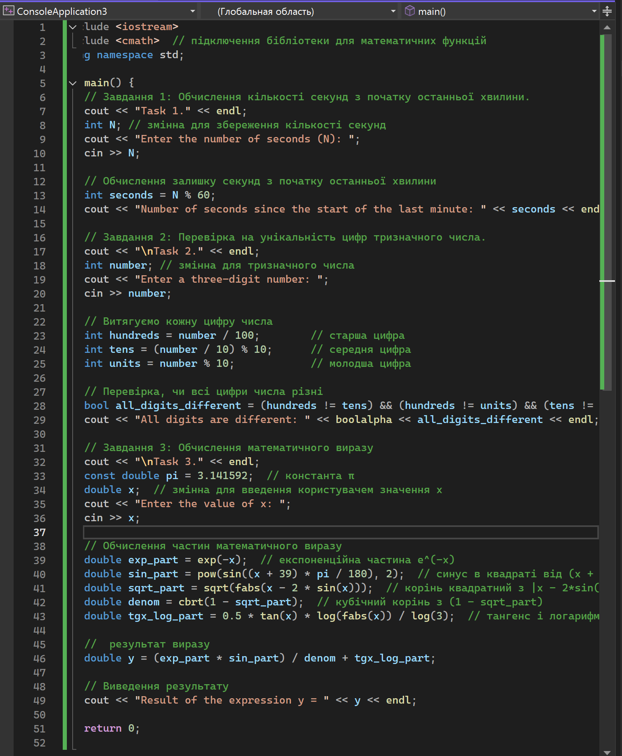ДОДАТОК Б

**Скрін-шоти вікна виконання програми**

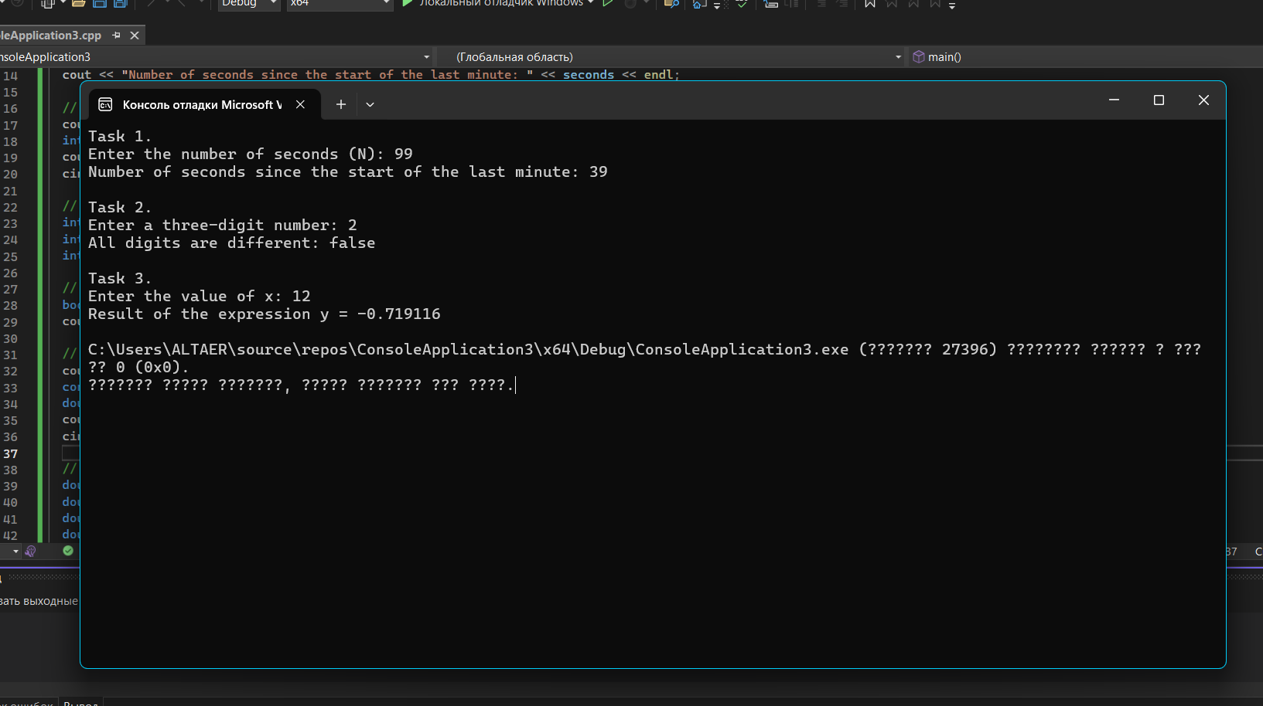Рисунок Б.1 – Екран виконання програми для вирішення завдання

# ВИСНОВКИ

Програма працює стабільно у Visual Studio 2022 на ОС Windows 11  
Код був адаптований під те, щоб усі задачі виконувались у одній програмі